2010年山东省泰安市中考化学试卷

一、选择题（共20小题，每小题2分，满分40分）
1．（2分）（2010•泰安）正在上海举行的世博会上，中国馆﹣﹣“东方之冠”给人强烈的视觉冲击，它的主体结构为四根巨型的钢筋混凝土制成的核心筒．其中钢属于（ ）
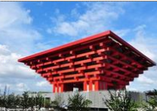
 | A． | 合成材料 | B． | 天然材料 | C． | 隐身材料 | D． | 金属材料

2．（2分）（2010•泰安）实验室里有一瓶标签残缺的酸，为能立即确定它是否为盐酸，你认为下列做法合理的是（ ）
 | A． | 猜想假设 | B． | 查阅资料 | C． | 进行试验 | D． | 交流讨论

3．（2分）（2010•泰安）下列关于“化学与生活”的认识不正确的是（ ）
 | A． | 食用铁强化酱油有助于预防缺铁性贫血
 | B． | 回收处理废旧电池既可节约金属资源又可减少环境污染
 | C． | 用聚氯乙烯塑料作食品包装袋有害健康
 | D． | 为提高牛奶的含氮量，可向牛奶中添加三聚氰胺

4．（2分）（2010•泰安）一定条件下分别分解高锰酸钾、氯酸钾、过氧化氢（化学式H₂O₂）三种物质，都可以制得氧气．这说明三种物质的组成中都含有（ ）
 | A． | 氧气 | B． | 氧分子 | C． | 氧元素 | D． | 氧化物

5．（2分）（2010•泰安）下列各图表示的变化中，只属于物理变化的是（ ）
 | A． | 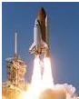  火箭发射 | B． | 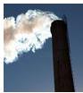  煤的燃烧 | C． | 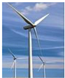  风力发电 | D． | 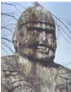  酸雨腐蚀

6．（2分）（2010•泰安）王安石的《梅花》诗：“墙角数枝梅，凌寒独自开，遥知不是雪，为有暗香来”．诗中不但描绘了一个如画的意境，也从化学角度说明了（ ）
 | A． | 分子可以再分 | B． | 分子在不断地运动
 | C． | 分子很小 | D． | 分子之间有间隔

7．（2分）（2010•泰安）如图是一种化肥包装袋上的部分说明，该化肥属于（ ）
尿素
CO（NH₂）₂
净重：50千克
含氮量：45.8%
××化学工业公司

 | A． | 氮肥 | B． | 磷肥 | C． | 钾肥 | D． | 复合肥料

8．（2分）（2010•泰安）下列各组物质中，前者属于混合物、后者属于单质的是（ ）
 | A． | 蒸馏水、氮气 | B． | 石油、氧气
 | C． | 大理石、空气 | D． | 二氧化碳、氢气

9．（2分）（2010•泰安）物质的性质决定物质的用途．下列物质的用途主要由其化学性质决定的是（ ）
 | A． | 用干冰做致冷剂保存食品 | B． | 压缩空气给轮胎充气
 | C． | 用石墨做铅笔芯 | D． | 用氧气抢救病人

10．（2分）（2010•泰安）对物质进行分类，是研究物质的基本方法．在下面的四种化合物中，与另外三种不属于同一类别的物质的是（ ）
 | A． | MgSO₄ | B． | NaNO₃ | C． | NaHCO₃ | D． | P₂O₅

11．（2分）（2010•泰安）如图是老师放置在实验桌上的三瓶无色气体，它们可能是H₂、O₂、CO₂．下列关于这三种气体的鉴别方法中，不正确的是（ ）
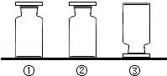
 | A． | 根据瓶③倒置，可判断瓶③存放的是H₂
 | B． | 用带火星的木条放入①中，若复燃，则存放的是O₂
 | C． | 用点燃的木条伸入②中，若火焰熄灭，则存放的是CO₂
 | D． | 向②中加入少量蒸馏水，若变为红色，则存放的是CO₂

12．（2分）（2015•滨州）古语道：“人要实，火要虚”．此话的意思是说：做人必须脚踏实地，事业才能有成；燃烧固体燃料需要架空，燃烧才能更旺．从燃烧的条件看，“火要虚”的实质是（ ）
 | A． | 增大可燃物的热值
 | B． | 提高空气中氧气的含量
 | C． | 提高可燃物的着火点
 | D． | 增大可燃物与空气的接触面积

13．（2分）（2010•泰安）2008年诺贝尔化学奖授予发明和研究绿色荧光蛋白的三位科学家．绿色荧光蛋白分子中含有氨基（﹣NH₂，具有碱的性质）和羧基（﹣COOH，具有酸的性质）．则绿色荧光蛋白具有的性质是（ ）
 | A． | 既能与盐酸反应，又能与氢氧化钠反应
 | B． | 只能与氢氧化钠反应，不能与盐酸反应
 | C． | 只能与盐酸反应，不能与氢氧化钠反应
 | D． | 既不能与盐酸反应，又不能与氢氧化钠反应

14．（2分）（2010•泰安）下列质量增加的变化有一种与其他三种存在着本质的区别，这种变化是（ ）
 | A． | 长期放置在空气中的氢氧化钠质量增加
 | B． | 久置在潮湿空气中的铁钉质量增加
 | C． | 久置在空气中的生石灰质量增加
 | D． | 长期敞口放置的浓硫酸质量增加

15．（2分）（2010•泰安）正确的化学实验操作对实验结果、人身安全非常重要．下图中的实验操作正确的是（ ）
 | A． | 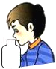  闻气体气味 | B． | 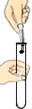  取用块状固体 | C． | 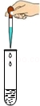  滴加液体 | D． | 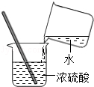  稀释浓硫酸

16．（2分）（2010•泰安）已知金属R与硫酸铜溶液反应的化学方程式是：R+CuSO₄=Cu+RSO₄．则下列说法正确的是（ ）
 | A． | 该反应属于复分解反应 | B． | 金属R的活泼性比Cu要强
 | C． | 该金属可以是金属铝 | D． | 该金属一定是铁

17．（2分）（2010•泰安）下列有关人体生理活动的叙述，错误的是（ ）
 | A． | 香烟烟气中的CO会使血红蛋白携氧能力降低
 | B． | 某些无机盐和水虽不能提供能量，却是人体必需的
 | C． | 胃液中少量的盐酸可以帮助消化
 | D． | 低血糖病症发作时，吃馒头要比喝葡萄糖水见效快

18．（2分）（2010•泰安）下列对分子、原子和离子的认识正确的是（ ）
 | A． | 都是带电荷的粒子
 | B． | 都是构成物质的基本粒子
 | C． | 都是化学变化中的最小粒子
 | D． | 都是保持物质化学性质的最小粒子

19．（2分）（2010•泰安）逻辑推理是化学学习常用的思维方法．下列推理正确的是（ ）
 | A． | 酸性溶液的pH都小于7，所以酸溶液pH一定小于7
 | B． | 有机物都含碳元素，所以含碳元素的化合物都是有机物
 | C． | 水是纯净物，所以海水也是纯净物
 | D． | 中和反应有盐和水生成，因此有盐和水生成的反应一定是中和反应

20．（2分）（2010•泰安）除去下列物质中混有的杂质，所选用的试剂及操作方法均正确的是（ ）
 | 物质 | 杂质 | 除杂质应选用的试剂和操作方法
A | CO₂ | CO | 通入O₂，点燃
B | NaOH固体 | Na₂CO₃固体 | 加入过量盐酸，蒸发
C | Cu（NO₃）₂溶液 | AgNO₃溶液 | 加入过量的铜粉，过滤
D | KNO₃溶液 | KOH溶液 | 加入适量的CuSO₄溶液，过滤

 | A． | CO₂ | B． | NaOH固体 | C． | Cu（NO₃）₂溶液 | D． | KNO₃溶液

二、填空题（共5小题，满分29分）
21．（5分）（2010•泰安）联合国气候变化框架公约《京都议定书》要求发达国家限制CO₂等温室气体的排放量，以控制日趋严重的温室效应．试回答下列问题：
（1）绿色植物通过
作用吸收CO₂，放出
；
（2）科学家采用组合转化技术，将CO₂和H₂以一定比例混合，在特定条件下发生反应生成水和另外一种化工原料R，该反应的化学方程式为：2CO₂+6H₂═R+4H₂O．根据上述反应推断R的化学式是
；
（3）为了缓解大气中的CO₂含量的增加，以下建议可行的是
（填字母）．
A．开发太阳能、水能、风能、地热能等新型能源
B．禁止使用煤、石油、天然气等化石燃料
C．提倡植树造林，禁止乱砍滥伐

22．（6分）（2013•张掖）化学与生活密切相关，在厨房里蕴藏着许多化学知识．
（1）下列食物中，能提供大量维生素的是 （填字母序号）；
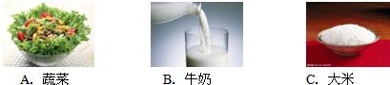
（2）加钙牛奶中的“钙”是指 （填“元素”或“分子”），身体中一旦缺钙，可能患有的疾病是 （填“骨质疏松”或“贫血”）；
（3）厨房中的下列物品中，所使用的主要材料属于天然纤维的是 （填字母序号）；
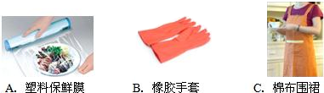
（4）我们常用洗涤剂清洗餐具上的油污，这是因为洗涤剂具有 的功能；
（5）厨房中能用来除去水壶中水垢的物质是 （填“食醋”或“食盐水”）．

23．（6分）（2010•泰安）如图1为氯化钠、碳酸钠在水中的溶解度曲线．请回答下列问题：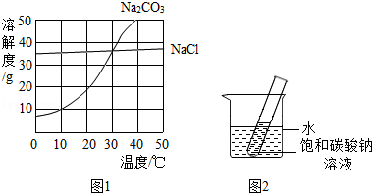
（1）氯化钠溶液中的溶剂是 ；
（2）10℃时，碳酸钠的溶解度为 g；
（3）30℃时，氯化钠的溶解度 碳酸钠的溶解度（填写“＞”、“＜”或“=”）；
（4）10℃时，向两只盛有100g水的烧杯中，分别加入氯化钠、碳酸钠两种物质，至不再溶解为止，所得溶液的溶质质量分数大的是 溶液（填化学式）；
（5）如图2所示，20℃时，将盛有饱和碳酸钠溶液的小试管放入盛水的烧杯中，向水中加入某物质后，试管中有晶体析出．加入的物质可能是 （填字母序号）．
A．氢氧化钠 B．生石灰 C．硝酸铵 D．浓硫酸．

24．（6分）（2010•泰安）请仔细阅读下列材料：
材料一：l869年，俄国化学家门捷列夫对已发现的元素进行研究，制作了元素周期表（如表是其片断），并在他的元素周期表中留下了许多空位代表尚未发现的新元素，其中就预言了“类铝”这种新元素．
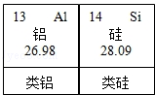
材料二：l875年，法国化学家布瓦博德朗公布了他发现的新元素镓（元素符号为Ga）的性质：镓是银白色金属，密度4.7g•cm^{﹣3}，能与沸水剧烈反应生成氢气和氢氧化镓．不久，他收到门捷列夫的来信称：镓就是我预言的“类铝”，其密度应在5.9g•cm^{﹣3}～6.0g•cm^{﹣3}之间．
材料三：l876年，布瓦博德朗将金属镓提纯后测得镓的密度为5.94g•cm^{﹣3}，从而验证了元素周期表的正确性．随后科学家根据元素周期表的空位，按图索骥，发现了许多新元素．目前金属镓广泛用于制造半导体材料．镓的原子结构示意图如图，常见化合价为+3．
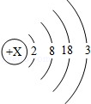
根据你的理解回答下列问题：
（1）镓元素原子的质子数为 ，其原子最外层电子数为 ；
（2）请根据上述材料，总结金属镓的有关知识：
物理性质： ；
化学性质（请用化学方程式表示）： ；
用途： ；
（3）氢氧化镓与氢氧化钠都具有碱的性质，则氢氧化镓与稀硫酸反应生成盐的化学式为 ．

25．（6分）（2010•泰安）已知常用的强酸（盐酸、硫酸、硝酸）跟常用的强碱（氢氧化钠、氢氧化钾）反应生成的盐的水溶液显中性．现将某蓝色晶体A溶入某一无色中性液体中，按下图所示过程进行实验：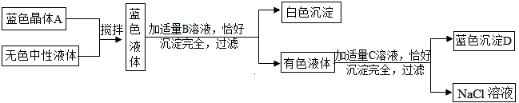
试按要求填写下列空白：
（1）写出B、C溶液中溶质的化学式：B ，C ；
（2）若A是纯净物，无色中性液体也是纯净物，则中性液体是 （填化学式）；
（3）若A是纯净物，无色中性液体是只含有一种溶质的溶液，则其溶质是 （填化学式）；
（4）写出有色液体与C溶液反应的化学方程式 ．

三、解答题（共5小题，满分31分）
26．（4分）（2010•泰安）正确的操作能保证实验顺利进行．请填写下列有关实验操作中的空格：
（1）用酒精灯给物质加热时，要用酒精灯火焰的 ；
（2）点燃可燃性气体时，都要先 ，再点燃；
（3）做细铁丝在氧气中燃烧的实验时，集气瓶底应预先 ；
（4）用量筒量取液体读数时，视线与液体凹液面的最低处的位置关系是 （填写“俯视”、“仰视”或“保持水平”）．

27．（9分）（2010•泰安）通过化学学习，你已经掌握了实验室制取气体的一般规律，以下是老师提供的一些实验装置．
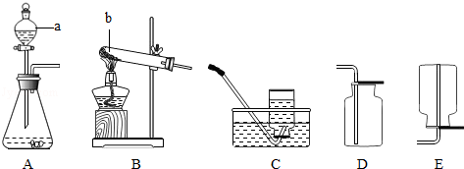
请结合上图仪器回答问题：
（1）写出图中标号的仪器名称：a ，b ；
（2）写出实验室用A装置制取氧气的化学方程式 ；
（3）通过查阅资料得知：①氨气（NH₃）是一种密度比空气小且极易溶于水的气体，其水溶液称为氨水，显碱性；②氨气在加热条件下能与氧化铜反应生成铜、水和空气中含量最多的气体．小芳同学加热氯化铵和氢氧化钙的固体混合物制取氨气，她应选择的反应发生装置是 ，收集装置是 （填字母编号）；
（4）小芳将收集满氨气的集气瓶倒扣在滴有无色酚酞的水中，观察到的现象是 ， ；
（5）请写出氨气和氧化铜在加热条件下反应的化学方程式 ．

28．（5分）（2010•泰安）某研究性学习小组在实验中发现：不仅碱溶液可以使酚酞溶液变红，Na₂CO₃溶液也能使酚酞溶液变红．碱溶液可以使酚酞溶液变红，是因为碱在水溶液中解离出了OH﹣，那么Na₂CO₃溶液中究竟是哪种粒子可以使酚酞溶液变红呢？他们设计了下图3个实验，请你和他们一起探究．
（1）实验Ⅰ可以证明 ．
（2）实验Ⅱ加入蒸馏水的目的是 ．小组内有同学认为实验Ⅱ没必要做，你认为他们的理由是 ．
（3）实验Ⅲ滴入Na₂CO₃溶液，振荡，酚酞溶液变红，向变红后的溶液中再逐渐滴入过量的CaCl₂溶液，红色逐渐消失，同时还观察到产生 现象．由实验Ⅰ、Ⅱ、Ⅲ得出结论：CO₃^{2﹣}可以使酚酞溶液变红．
（4）小组同学在与老师交流上述结论时，老师说：“其实Na₂CO₃溶液能使酚酞溶液变红也是由于溶液中存在OH﹣”你认为Na₂CO₃溶液存在OH﹣的原因是 ．
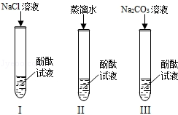

29．（6分）（2010•泰安）维生素是人体必备的营养物质，某种维生素D₂的化学式为C₂₈H₄₄O．计算：
（1）维生素D₂的相对分子质量为 ；
（2）维生素D₂中的碳、氢、氧三种元素的质量比为 ；
（3）198g维生素D₂中含碳元素 g．

30．（7分）（2010•泰安）我国约在南北朝时就开始冶炼黄铜，黄铜是铜和锌的合金（Cu﹣Zn），它可用来制造电器零件及日用品．小华利用一瓶稀盐酸和相关的仪器，测定黄铜样品的组成（不考虑黄铜中的其他杂质）．将30mL稀盐酸分三次加入到10g黄铜样品粉末中，每次充分反应后，测定生成氢气的质量，实验数据见下表：
 | 第一次 | 第二次 | 第三次
连续加入盐酸的体积/mL | 10 | 10 | 10
生成氢气的质量/g | 0.08 | 0.08 | 0.04
（1）从上表数据分析，小华用10g合金粉末总共收集到氢气 g；
（2）求该合金中铜的质量分数．

2010年山东省泰安市中考化学试卷
参考答案

一、选择题（共20小题，每小题2分，满分40分）
1．D 2．C 3．D 4．C 5．C 6．B 7．A 8．B 9．D 10．D 11．D 12．D 13．A 14．D 15．C 16．B 17．D 18．B 19．A 20．C

二、填空题（共5小题，满分29分）
21．光合氧气C₂H₄A、C 22．A元素骨质疏松C乳化食醋 23．水10=NaClC 24．313银白色金属，密度为5.94g•cm⁻³2Ga+6H₂O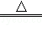2Ga（OH）₃+3H₂↑制造半导体材料Ga₂（SO₄）₃ 25．BaCl₂NaOHH₂ONa₂SO₄（或NaCl）CuCl₂+2NaOH═2NaCl+Cu（OH）₂↓

三、解答题（共5小题，满分31分）
26．外焰检验气体的纯度铺一层细沙（或倒入少量水）保持水平 27．分液漏斗试管2H₂O₂=2H₂O+O₂↑BE集气瓶内液面上升溶液变为红色3CuO+2NH₃3Cu+N₂+3H₂O 28．Na⁺不会使酚酞溶液变红探究水分子是否能使酚酞溶液变红氯化钠溶液中含有水分子（或酚酞溶液中就有水分子）白色沉淀Na₂CO₃与H₂O发生反应，使溶液中产生了OH⁻（合理即可） 29．39684：11：4168 30．0.2

